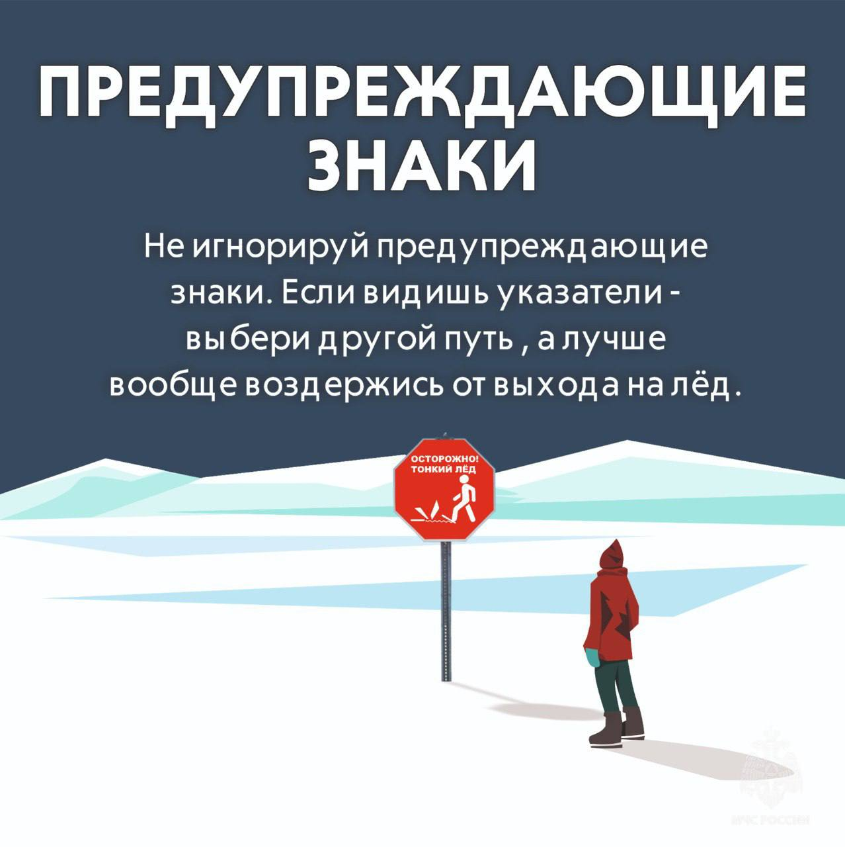

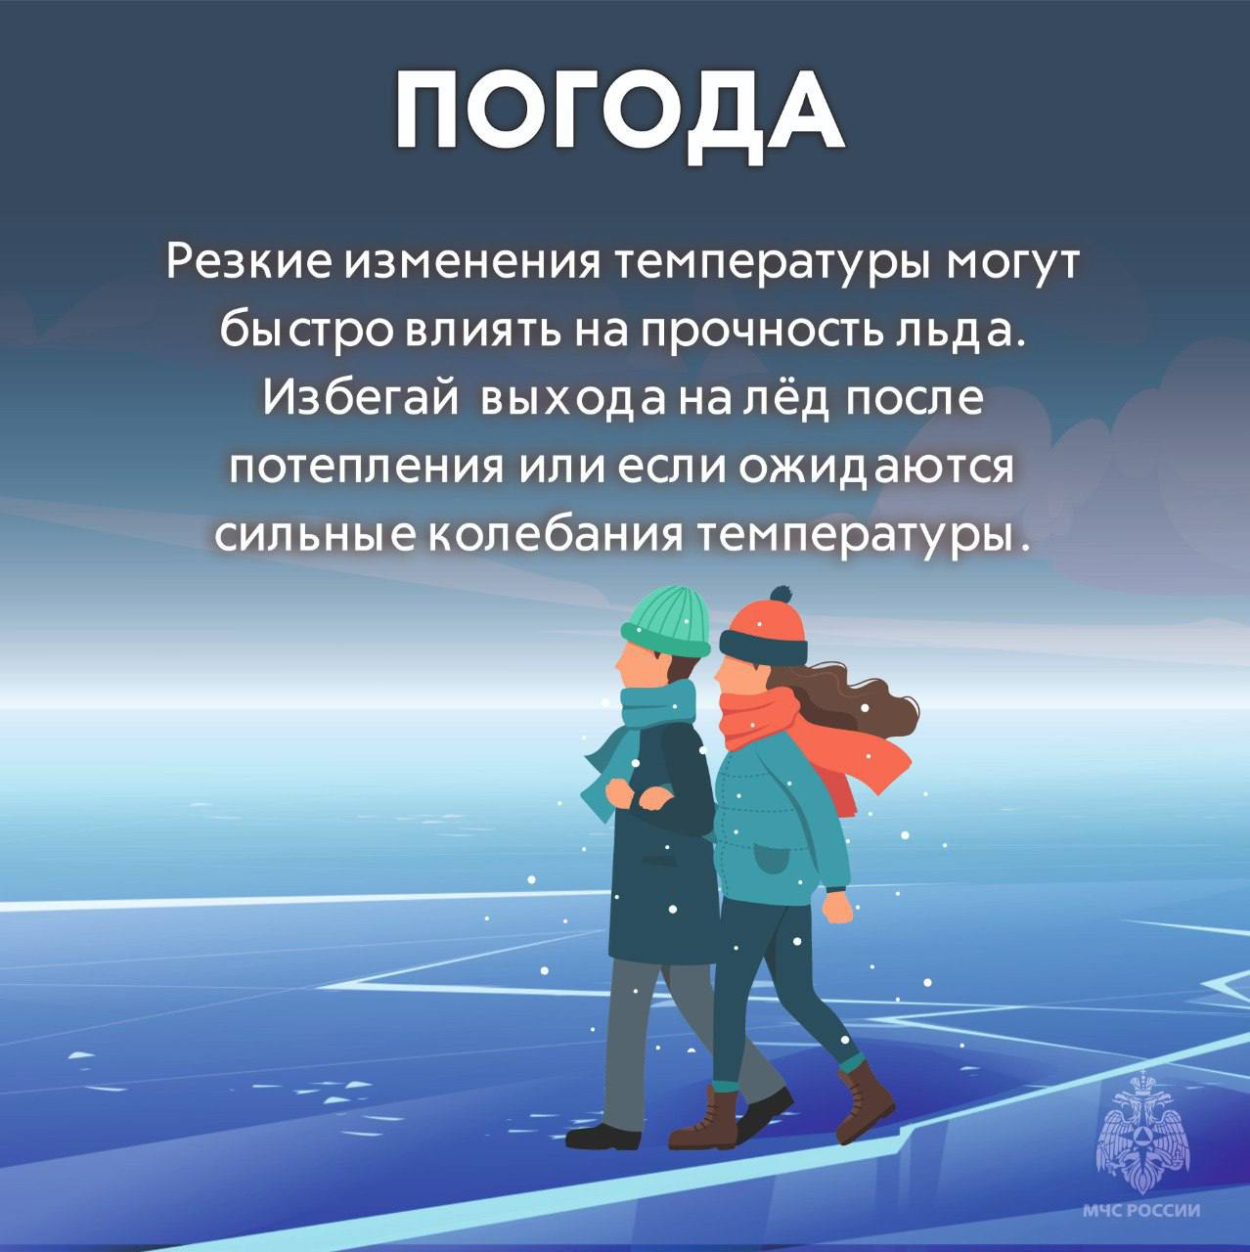

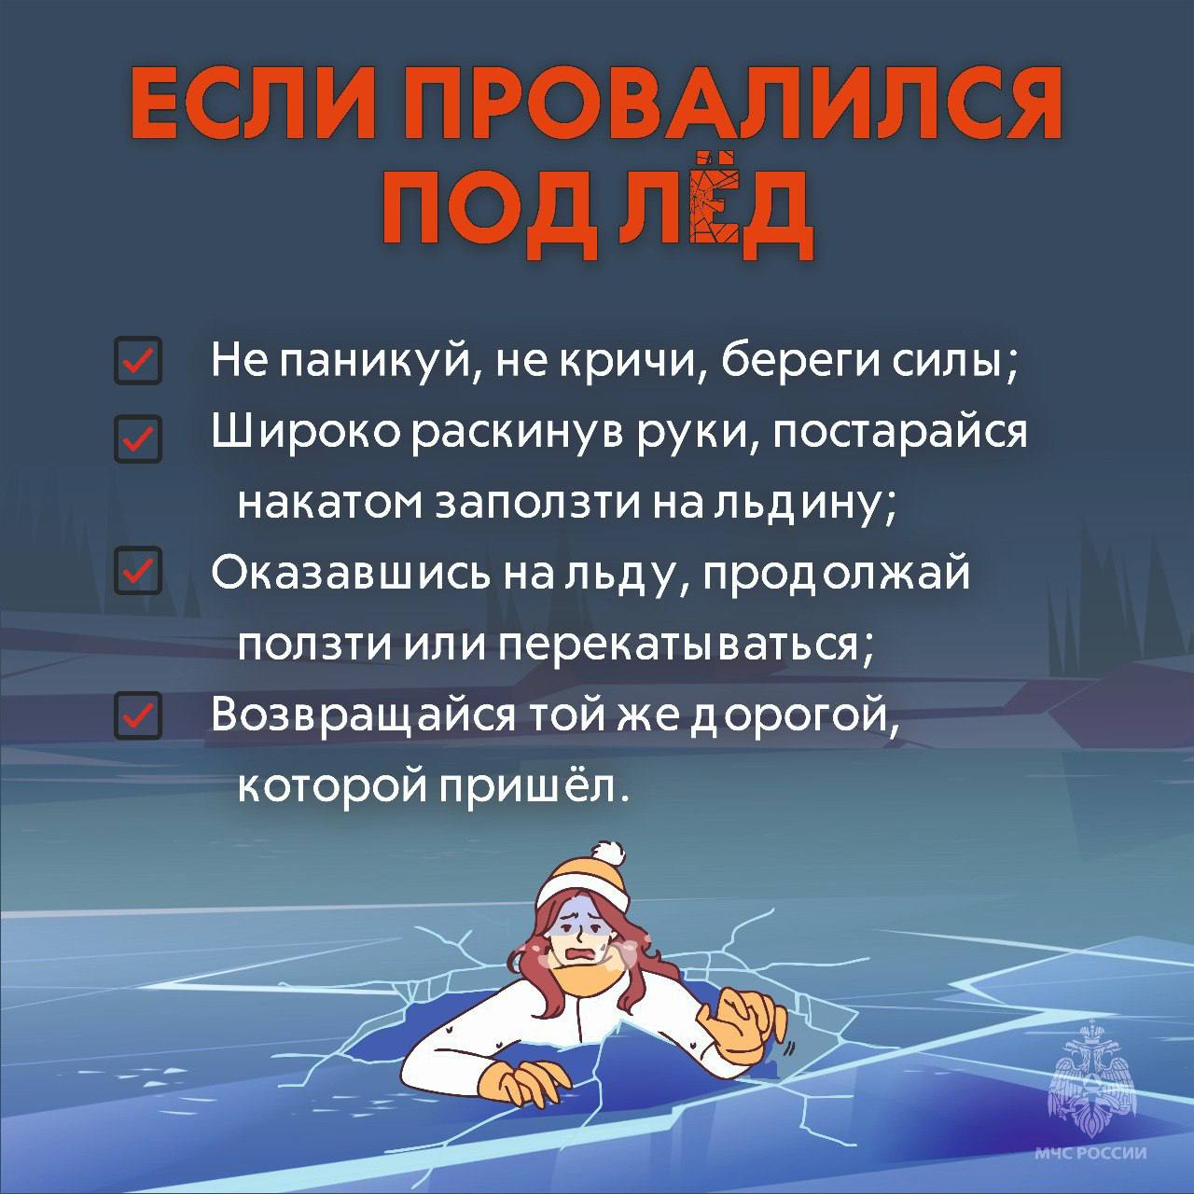

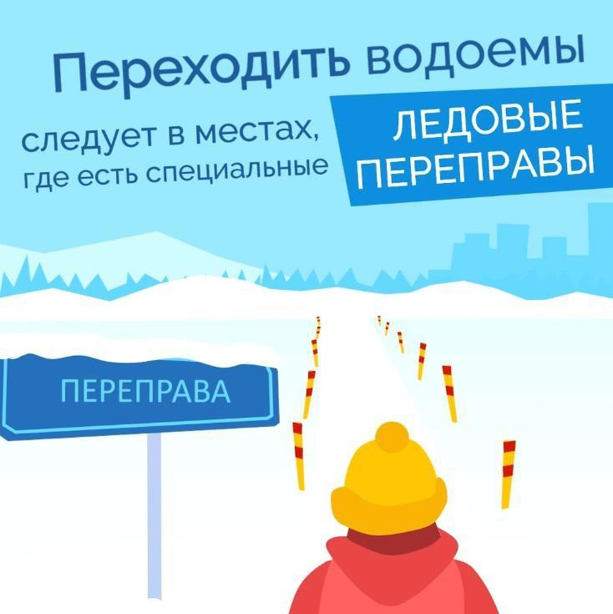

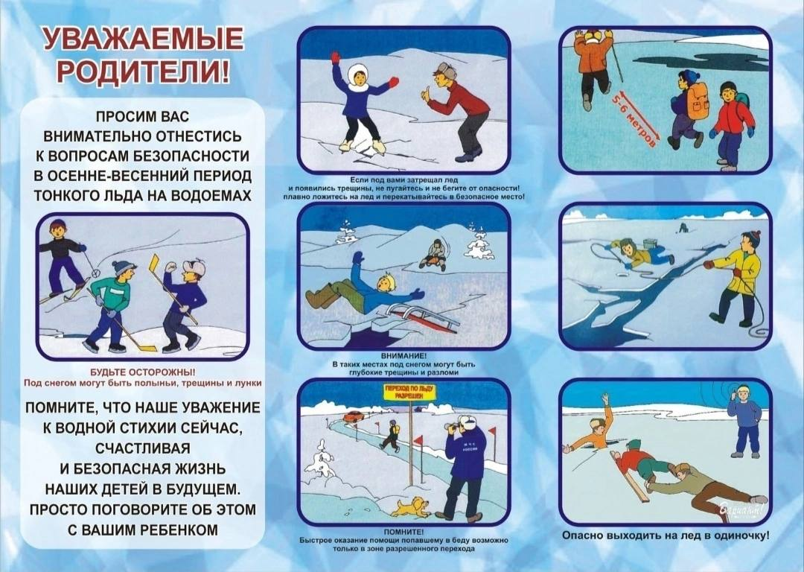

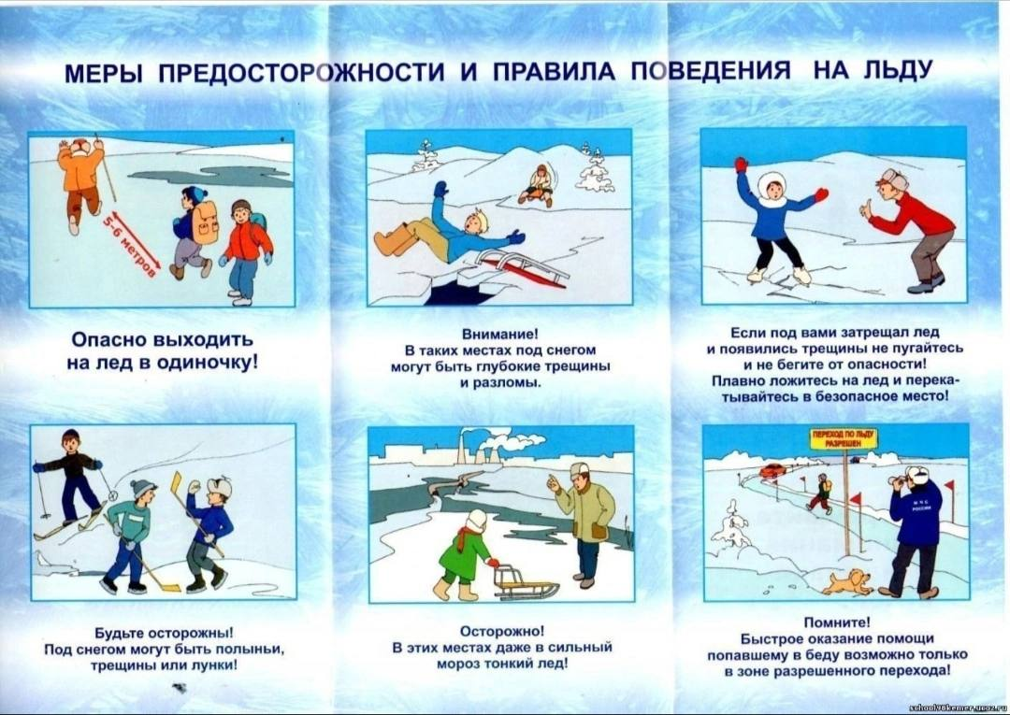

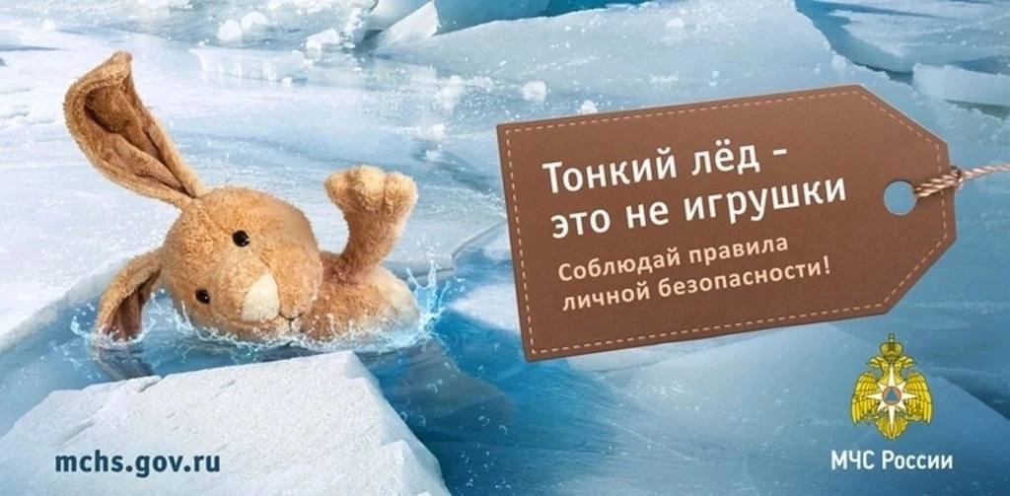

⚠ **ПАМЯТКА ДЛЯ РОДИТЕЛЕЙ И ДЕТЕЙ «ОСТОРОЖНО, ТОНКИЙ ЛЕД»**

🍁 Правила поведения

!Родители, не отпускайте детей на лед без присмотра. Не выходите на тонкий, неокрепший лед.

✔Не собирайтесь группами на отдельных участках льда.

✔Не скатывайтесь на санках, лыжах с крутых берегов на тонкий лед.

✔Не переходите водоем по льду в запрещенных местах.

✔Не выезжайте на лед на мотоциклах, автомобилях вне переправ.

❗ Это нужно знать

✔Безопасным для человека считается лед толщиной не менее 10 сантиметров.

✔В устьях рек и притоках прочность льда ослаблена.

✔Лед непрочен в местах быстрого течения, бьющих ключей и сточных вод, а также в районах произрастания водной растительности, вблизи деревьев, кустов и камыша.

✔Если температура воздуха выше 0°С держится более трех дней, то прочность льда снижается на 25%.

Прочность льда можно определить визуально:

🔹лед голубого цвета - прочный,

🔹белого прочность его в 2 раза меньше,

🔹серый,

матово белый или с желтоватым оттенком лед ненадежен.